外包学生管理系统架构设计

1. 业务背景
随着学校的规模的不断扩大，学生数量的增加，需要处理的信息也日趋增大。不仅花费大量的教师资源，处理效率也十分低下。
为提高学生管理的管理水平，优化资源，尽可能降低管理成本成为学生管理的新课题，学生管理系统是从学生管理现状出发，根据学生管理的新要求进行开发设计的，它需要解决学生信息管理数据信息量大修改不方便，对一系列数据进行分析时花费时间长等问题，帮助学生管理人员有效管理学生信息。
因此学生信息管理系统可以通过系统规范化地管理、科学性统计和快速查询、修改、增加、删除等，提高信息的准确度以及日常管理的工作效率。
本系统主要是应用于学生各类信息的管理，总体任务是实现学生信息关系的系统化、规范化、自动化，其主要任务是统计学生各类信息进行日常管理，如查询、修改、增加、删除、以及学生选课、成绩的查询等功能设计的管理系统。

2. 约束和限制
1.必须在 2022.08.30 号完成交付
2.成本不能超过 50 万
3.数据库采用MySQL，敏感信息采用符合标准的加密算法存储，每日自动备份
4.需提供服务器节点HealthCheck，服务器故障可以及时通知运维运维人员及时处理
5.质量标准符合 ISO9001-XXXX 标准

- 总体架构

1、 外网域名绑定到nginx网关的外网IP上
2、 nginx通过识别不同URL转发到不同服务上
3、nginx通过探活功能保障后续服务可用
4、 业务系统采spring boot进行开发，在机器上通过后台进程部署
5、 把服务信息存放在配置中实现服务发现
6、 mysql采取主备部署模式，当检测到主挂的时候报警人工切换到备机
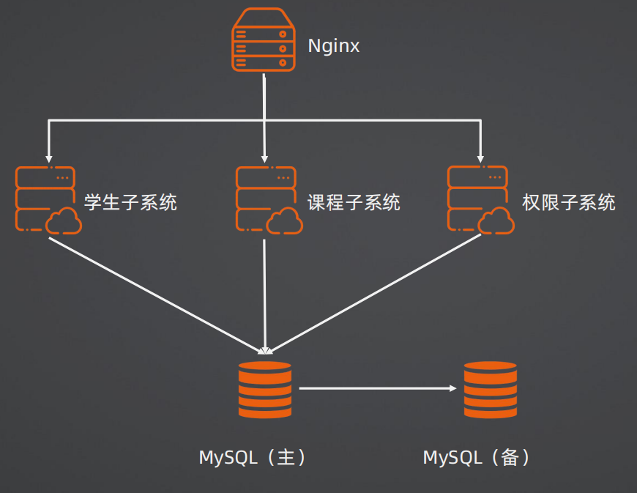
3.1 架构分析
数据高可用：采用mysql主备 + 每日备份
服务高可用：将不同的业务子系统部署在不同机器上，避免一台机器故障导致所有服务不可用

3.1.2安全
存储层安全：保证学生敏感数据落地存储加密方式，符合标准的加密算法存储，mysql每日自动备份
API层安全：对于非内网接口，需要展示明文的地方进行掩码（*），必须返回明文的地方进行限制请求频率
接入层安全：使用防火墙避免常规接入层风险

3.1.3 可扩展
架构可扩展：拆分不同的模块降低复杂度
代码可扩展：遵循SOLID的原则编码

3.1.4其他非主要因素
成本：目前需要6台机器，接近最优，后续业务规模起来针对性优化
高性能：使用者为学生和老师，忍耐度较高，不用为了提升毫秒级别的性能做单独优化，可测试性、可观测性：系统起步比较简单，串联起全流程相对容易，前期通过脚本实现全链路测试和压测

3.2 总体架构
[必选，描述总体架构设计]
[样例：此处省略架构图，文字描述样例：
1）采用数据分散集群的架构，集群中的服务器进行分组，每个分组存储一部分消息数据。
2）每个分组包含一台主 MySQL 和一台备 MySQL，分组内主备数据复制，分组间数据不同步。
3）正常情况下，分组内的主服务器对外提供消息写入和消息读取服务，备服务器不对外提供服务；主服务 4）器宕机的情况下，备服务器对外提供消息读取的服务。
5）客户端采取轮询的策略写入和读取消息。
]
[技巧：
1.用系统架构图来描述架构，如果是前端或者客户端，用前端架构图或客户端架构图来描述架构
2.基于架构图中的内容，使用文字描述 Role、Relation 的基本内容，文档目录可以自由调整
]

4. 详细设计
[必选，描述核心场景或者流程的实现机制]

4.1 核心功能
4.1.1学生管理
4.1.2课程管理
4.1.3考试管理
4.1.4权限管理

4.2 关键设计
[必选，描述系统的一些关键设计点是如何实现和取舍的]
[样例（如果你有兴趣，可以对比一下 kafka 的文档：Kafka design）：
1）消息发送可靠性
业务服务器中嵌入消息队列系统提供的 SDK，SDK 支持轮询发送消息，当某个分组的主服务器无法发送消息时，SDK 挑选下一个分组主服务器重发消息，依次尝试所有主服务器直到发送成功；如果全部主服务器都无法发送，SDK 可以缓存消息，也可以直接丢弃消息，具体策略可以在启动 SDK 的时候通过配置指定。
如果 SDK 缓存了一些消息未发送，此时恰好业务服务器又重启，则所有缓存的消息将永久丢失，这种情况 SDK 不做处理，业务方需要针对某些非常关键的消息自己实现永久存储的功能。
2）消息存储可靠性
消息存储在 MySQL 中，每个分组有一主一备两台 MySQL 服务器，MySQL 服务器之间复制消息以保证消息存储高可用。如果主备间出现复制延迟，恰好此时 MySQL 主服务器宕机导致数据无法恢复，则部分消息会永久丢失，这种情况不做针对性设计，DBA 需要对主备间的复制延迟进行监控，当复制延迟超过 30 秒的时候需要及时告警并进行处理。
3）消息如何存储
每个消息队列对应一个 MySQL 表，消息队列名就是表名，表结构设计为……(此处请自行补充）
]
[技巧：常见的关键设计点包括高性能、高可用、可扩展、安全等]

4.3 设计规范
- 动态扩缩容服务器容器采用Tomcat，静态服务器采用Nginx；
- 业务服务器主要功能提供基于RESTFUL协议标准接口；
- 消息结构体采用JSONRPC；
- MySQL使用innoDB存储引擎；
- 缓存使用Redis；

5. 质量设计

5.1可测试性
后台单元测试的覆盖率不低于90%，晚上自动化测试，完善全流程的测试用例；

58.2可维护性
业务服务器健康状态的实时自动检测，异常自动告警；提供详细的部署文档，系统使用手册，数据库文档等；

5.3可观测性
完善的后台日志文档，业务服务器负载情况的实时观察；

6. 演进规划

6.1 二期计划（用户体验）
6.1.1、基于1期反馈痛点，优化存在的痛点
6.1.2、优化ui交互
6.1.3、将前后端分离，提升开发效率 敏捷开发 CI/CD
6.1.4、后端服务部署prometheus配合grafana进一步提高运维能力

6.2 三期计划（性能优化）
6.2.1、基于2期反馈痛点，进行优化
6.2.2、通过二期服务监控、优化服务资源部署、对偶现高并发峰值流量主要冲击服务实现动态扩缩容

